Warszawa, 24 października 2016

Internauci czytają coraz więcej książek.
Najczęściej o poranku w domu nad morzem.

W ciągu dwóch ostatnich lat liczba deklaracji przeczytanych książek w mediach społecznościowych wzrosła dwukrotnie. Z danych IMM wynika, że w 2014 roku od stycznia do września pojawiło się 25 tys. deklaracji czytelnictwa, a w 2016 w tym samym okresie – aż 58 tys. wzmianek świadczących o trwającej, planowanej lub zakończonej lekturze. Internauci chętnie dzielili się także informacjami – kiedy i gdzie najchętniej czytają.
Internetowy klub czytelnika
Użytkownicy social mediów nie tylko coraz częściej deklarują, że czytają, ale i przyczyniają się do promocji czytelnictwa, docierając coraz szerzej ze swoim literackim komunikatem. Wszystkie wzmianki, które pojawiły się w 2016 roku w badanym okresie mogły zostać wyświetlone przez innych potencjalnych czytelników aż 44 mln razy – wynika z danych z modułu analitycznego IMM. To istotne biorąc pod uwagę ciągłą potrzebę szerzenia idei czytelnictwa w Polsce, komunikowaną przez ekspertów i instytucje. Badane wpisy spotykają się z pozytywnymi reakcjami użytkowników, wyrażanymi przede wszystkim przez polubienia, które stanowią ponad 60% wszystkich interakcji (750 tys. polubień, udostępnień i komentarzy).
Zaspałem, bo czytałem…
Każda pora dnia jest dobra na czytanie książek, jednak zgodnie z analizą IMM internauci najchętniej zajmują się ulubioną lekturą o poranku (5,5 tys. wzmianek) i wieczorem (5,3 tys.). Nieco mniej jest nocnych marków, którzy pochwalili się w social mediach, że czytają w nocy (2,6 tys. wzmianek), a najmniej okazji do czytania pojawia się po południu (500 informacji). „"Lepszy byłby martwy" - rewelacyjny thriller trzymający w napięciu do ostatniej strony. Polecam na coraz chłodniejsze wieczory... :)” – rekomenduje internauta. Zagorzałych moli książkowych nic nie powstrzyma przed dokończeniem wybranego dzieła: „Rano poszłam wypożyczyć Pamiętniki Wampirów i tak cały dzień siedzę i czytam. Co z tego, że mam jutro egzaminy na prawko :')”, „Oj, właśnie... Zarywam nocki. Dzisiaj na przykład skończyłam czytać o czwartej nad ranem. Z trzylatką w domu nie ma innej metody.”
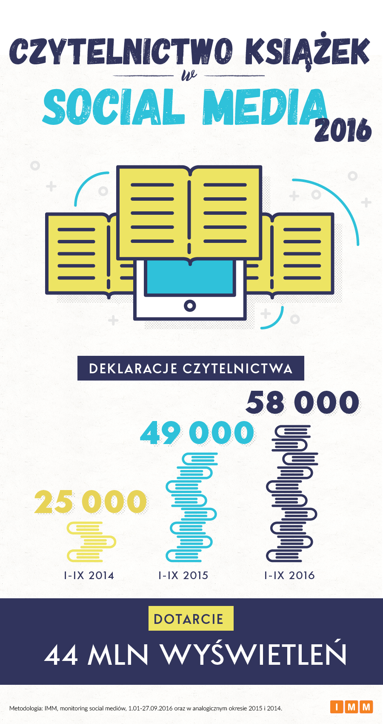
Domatorzy i kawosze
Z kontekstu internetowych wypowiedzi wynika, że czytelnicy to domatorzy i kawosze. Ulubionym miejscem do czytania książek, które internauci wskazywali najczęściej, był właśnie ich dom (59% wszystkich wzmianek względem TOP4 lokalizacji). Jako drugie miejsce odpowiednie do oddania się lekturze zostały wskazane wszelkiego rodzaju środki transportu: metro, tramwaj, autobus, czy pociąg (31% wzmianek). „A ja cały dzień w domu :p Właśnie skończyłam czytać książkę i jeszcze dzisiaj zabiorę się za druga” – informuje użytkowniczka Facebooka, a kolejna entuzjastycznie reaguje na przeczytany kryminał: „Wczoraj przeczytałam "Dziewiętnaście minut". Siedziałam cały dzień sama w domu. Musiałam skończyć tę książkę! CUDOWNA FANTASTYCZNA GENIALNA ŚWIETNA!!! Trzeba ją po prostu przeczytać! Ktoś czytał? Ja nadal nie mogę się otrząsnąć po tym kryminale! To po prostu dzieło sztuki! A Wy co czytacie? /Altu”. Użytkowniczka Twittera natomiast wybiera autobus: „W ogóle mam dwie nowe książki i jedną już prawie skończyłam czytać a drugą będę sobie czytać jutro w autobusie heheheh”.
Kawiarnia i park uzyskały tylko po 5% udziału, ale sama kawa pojawiała się we wpisach social mediowych znacznie częściej (aż 2,8 tys. razy), jako niezbędny dodatek do książki. To klasyczne połączenie wpisuje się w strategię marketingową wielu kawiarni połączonych z księgarnią lub czytelnią, ale to także dobra podpowiedź zaczerpnięta z monitoringu mediów dla wydawców i autorów.
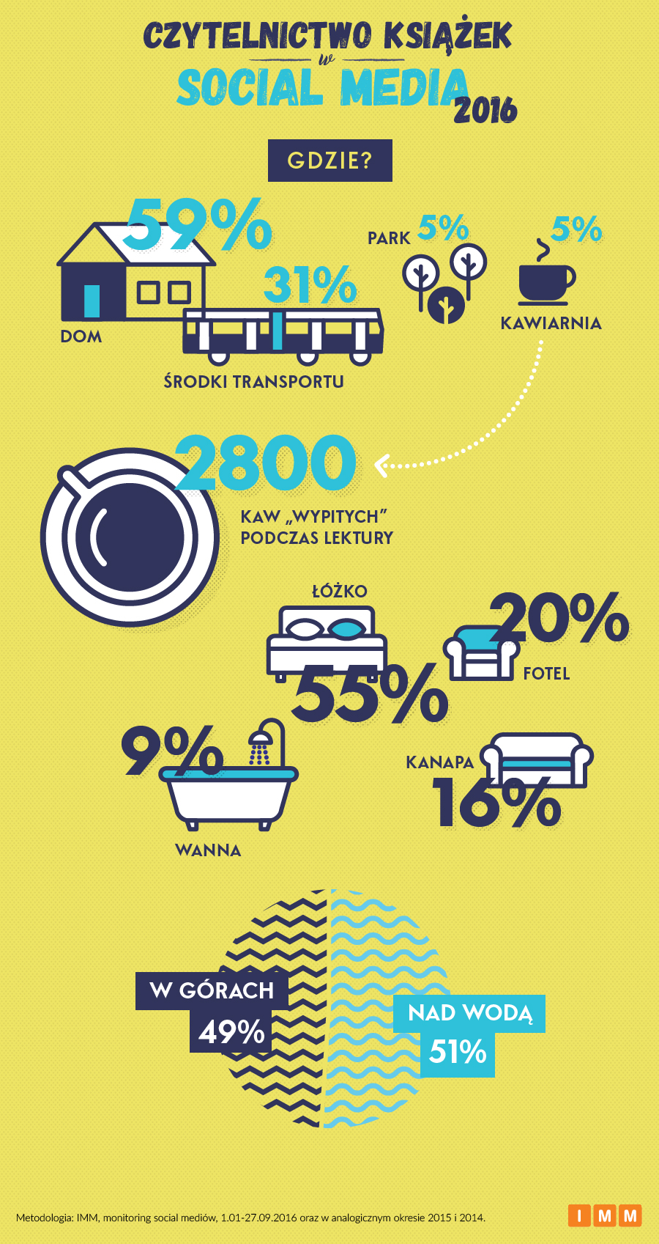
Wygodnie, wygodniej, najwygodniej…
Grupa czytelników, która podjęła już decyzję, że zostaje w domu, teraz musi dokonać kolejnego ważnego wyboru – czy ulokować się z książką na kanapie, w fotelu, a może … w wannie? Najczęściej internauci wybierają łóżko (2,7 tys. wzmianek) jako najwygodniejsze miejsce do zostania pochłoniętym przez świat literacki. Nieco rzadziej czytelnicy zasiadają na fotelu (niemal 1 tys. wzmianek) i kanapie (800 informacji), a amatorzy relaksującej kąpieli z książką opisali swoje zwyczaje ok. 500 razy w badanym okresie. Niezależnie gdzie - czytanie kojarzy się internautom z wypoczynkiem: „Piątki tradycyjnie już książkowe. Uwielbiam takie weekendy, kiedy nic nie muszę, za to kiedy mogę po prostu usiąść z książką, zatopić się w lekturze. Zeszła sobota taka była: w fotelu z dobrą herbatą, czy kawą i z książką... Ostatnio pochłaniam kryminały. Być może dlatego, że to gatunek, w który najłatwiej jest wsiąknąć. Dobry kryminał potrafi sprawić, że nie sposób się od niego oderwać.”, „Najchętniej czytam właśnie z moja mamą. Wystawiamy sobie na ogródek fotele ,książka w dłoń i opalanko. Mama siedzi wytrwale pochłonięta swoimi horrorami, ja przy moich romansidłach”.
Nad morzem, czy w górach?
W wakacje jednak nawet najbardziej wytrwałym czytelnikom trudno jest zostać w domu i przejść obojętnie obok uroków lata, dlatego zabierają swoje ulubione książki ze sobą w podróż – najczęściej nad wodę (morze, jezioro, plażę) i w góry. Obie te lokalizacje cieszą się równym powodzeniem i zostały wspomniane po 1,3 tys. razy. „Jestem na urlopie, nad morzem i sobie czytam "Niewinną krew" Jamesa Rollinsa i Rebbecy Cantrell. To druga część cyklu. Fajna, przygodowa książka :)” – dzieli się pozytywnym doświadczeniem internautka.
Integracja sztuk
Według analizy przeprowadzonej w IMM literaturze towarzyszą nieodłącznie dwie inne sztuki – film i muzyka. Wzmianki o filmie najczęściej pojawiają się w kontekście ekranizacji książki i oceny, czy dorównała oryginałowi: „ogólnie bardzo dużo sytuacji jest pominiętych w filmie, bo przeczytałam książkę, ale mimo wszystko i tak mi się podobał”, „Właśnie skończyłam czytać "Wyspę tajemnic". Tak samo świetna jak film- 10/10”. Internauci pytają także siebie nawzajem o polecenia - jaką książkę lub film wybrać. Muzyka natomiast stanowi najczęściej rodzaj akompaniamentu do lektury: „znalazłam w domu tomik poezji Szymborskiej i tak sobie czytam przy muzyce Keatona.”, „Słucham muzyki i czytam opowiadania na wattpadzie, szalony piątkowy wieczór”, a niektórzy słuchacze-czytelnicy opisując swoje przyzwyczajenia w sieci sami podsuwają rozwiązania specjalistom od komunikacji: „Zdarza mi się słuchać muzyki przy czytaniu staram się wtedy dobierać muzykę do klimatu książki. Najbardziej lubię gdy sam autor podsuwa nam playlistę to genialne dopełnienie książki”. Wydawcy książek przystępujący do planowania promocji swojej oferty mogą w ten sposób za pomocą monitoringu social mediów uzyskać wiele informacji o swoich potencjalnych klientach. A dzięki temu dostosować formę i miejsce komunikacji do potrzeb czytelników.
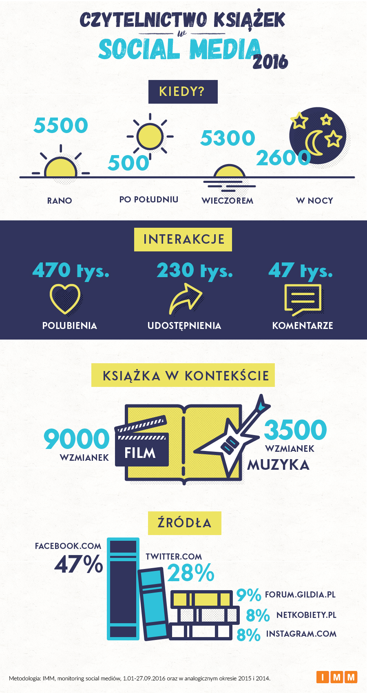
Komentarz do badania:
Grażyna Grabowska, prezes zarządu spółki Targi w Krakowie, organizatora Międzynarodowych Targów Książki w Krakowie®:
„Żeby czytać, trzeba być otwartym – tegoroczne motto Międzynarodowych Targów Książki w Krakowie®, zaczerpnięte z rozmowy z Etgarem Keretem, znakomicie pasuje do cytowanych w badaniu wypowiedzi internautów. Nie tylko czytają – bo chcą i lubią – ale jeszcze dzielą się wrażeniami po lekturze z innymi, popularyzują nie tylko tę konkretną, właśnie odłożoną na półkę książkę, ale samo czytanie. Pomagają sprawić, że czytanie będzie modne. Mam nadzieję, ze tacy właśnie otwarci czytelnicy przyjdą na nasze targi na spotkania z ulubionymi autorami.”
Zapraszamy na 20. Międzynarodowe Targi Książki w Krakowie®, które odbędą się 27-30 października 2016 w Międzynarodowym Centrum Targowo-Kongresowym EXPO Kraków.
Autor badania: Monika Tomsia – PR Manager, IMM
Metodologia: Monitoring social media w IMM, 01.01.2016 – 27.09.2016. Słowa kluczowe: „czytam książkę”, „przeczytałem książkę” i pokrewne oraz analiza kontekstu. Analizę wykonano w Module Analitycznym IMM.
Instytut Monitorowania Mediów wyraża zgodę na publikację raportu, wyników badań i dołączonych do nich materiałów graficznych pod warunkiem podania źródła („IMM”) w artykule oraz oznaczenia źródła przy grafice.

Kontakt dla mediów:
Monika Tomsia, PR Manager
mtomsia@imm.com.pl
tel.: +48 22 378 37 50 | fax: +48 22 356 21 01
www.imm.com.pl
ul. Chmielna 85/87, 00-805 Warszawa

to innowacyjna organizacja o wiodącej pozycji rynkowej w branży analityki informacji medialnych. Od 2000 roku dostarcza kompleksowe usługi badania danych pozyskiwanych ze wszystkich typów mediów, które w postaci specjalistycznych raportów i przekrojowych analiz branżowych, opracowuje zespół ekspertów IMM. Dostępny on-line moduł analityczny umożliwia bieżące śledzenie efektów działań komunikacyjnych na tle konkurencji, pomiar efektywność dotychczas podjętych działań promocyjnych i planowanie strategii komunikacji. Pomaga też chronić reputację firmy lub marki w sytuacjach kryzysowych. Aktualnie stałym monitoringiem objętych jest ponad milion domen polskich zasobów internetu wraz z social media (z aktualizacją wyników w czasie rzeczywistym), ponad 1000 tytułów prasowych oraz prawie 205 stacji RTV z szerokim wyborem mediów regionalnych i lokalnych. IMM należy do elitarnej międzynarodowej organizacji FIBEP (Federation Internationale des Bureaux d'Extraits de Presse) zrzeszającej firmy monitorujące media z całego świata.

Międzynarodowe Targi Książki w Krakowie® to prawdziwe święto literatury, które każdego roku budzi duże zainteresowanie przedstawicieli świata kultury i sztuki, dziennikarzy, publicystów oraz wszystkich pasjonatów literatury, bez względu na wiek. To najważniejsza tego typu impreza w Polsce, będąca strefą promocji dobrej książki, miejscem spotkań, wymiany myśli i dyskusji. W tym roku miłośnicy książek będą obchodzić 20. jubileusz tego wyjątkowego wydarzenia. Do grona wystawców należą: wydawnictwa, hurtownie książek, księgarnie, instytucje kultury, stowarzyszenia związane z rynkiem wydawniczym w Polsce, dystrybutorzy mediów elektronicznych, drukarnie oraz producenci papieru. W trakcie imprezy na stoiskach wydawców oraz w salach seminaryjnych odbywają się spotkania z autorami, warsztaty, panele branżowe oraz pokazy filmowe. Podczas Międzynarodowych Targów Książki w Krakowie® rozstrzygane są również liczne konkursy. Wśród nich najważniejszy jest Konkurs o Nagrodę im. Jana Długosza, którego celem jest nagrodzenie dzieła o wybitnych wartościach poznawczo-naukowych z dziedziny szeroko rozumianej humanistyki. Zgodnie z założeniem Konkurs ma promować publikacje poważne i wartościowe, które z racji swojego charakteru mają niewielkie szanse, aby stać się bestsellerami w rozumieniu marketingowym, a wnoszą istotny wkład w rozwój polskiej nauki i kultury. W ramach targów rozwijane są Salony tematyczne: Wydawców Akademickich
i Naukowych, Wydawców Religijnych, Nowych Mediów, Książki Dziecięcej i Młodzieżowej oraz Salon Komiksu. Warto podkreślić międzynarodowy charakter wydarzenia, jak również jego otwartość na nowe zjawiska w świecie wydawniczym. Każdego roku czytelnicy mają okazję pogłębienia wiedzy o literaturze i kulturze kraju, wybranego na Gościa Honorowego danej edycji. Program przygotowany przez Gościa Honorowego obfituje w spotkania z zagranicznymi pisarzami. Międzynarodowe Targi Książki w Krakowie® każdego roku gromadzą kilkuset autorów z Polski i zagranicy, co czyni wydarzenie jednym z najważniejszych spotkań literackich w Polsce. www.ksiazka.krakow.pl

